Функция $y=\frac{x^{2}-3x+3}{x-1}$
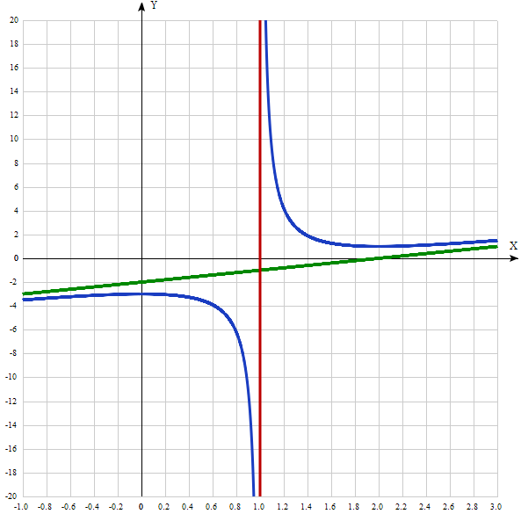
Таблица точек

x | y
-1.0 | -3.5
-0.8 | -3.4
-0.6 | -3.2
-0.4 | -3.1
-0.2 | -3
0 | -3
0.2 | -3
0.4 | -3.3
0.6 | -3.9
0.8 | -6.2

1.0 | -
1.2 | 4.2
1.4 | 1.9
1.6 | 1.3
1.8 | 1.1
2.0 | 1
2.2 | 1
2.4 | 1.1
2.6 | 1.2
2.8 | 1.4
3.0 | 1.5

1. Область определения функции - вся числовая ось: D(f) = R, x ≠ 1.
Так как переменная в знаменателе дроби, то функция имеет разрыв при х = 1.

2. Функция f (x) = (x²-3x+3)/(x-1) непрерывна на всей области определения, кроме
точки, в которой функция точно не определена (разрыв функции): х = 1.
Область значений функции (между минимумом и максимумом) приведена в пункте 6.

3. Точка пересечения графика функции с осью координат Оу:
График пересекает ось Оу, когда x равняется 0: подставляем x=0 в (x²-3x+3)/(x-1).
у = (0²-3*0+3)/(0-1) = -3.
Результат: кривая пересекает ось Оу в точке (0; -3).

4. Точки пересечения графика функции с осью координат Ох:
График функции пересекает ось Ох при y=0, значит, нам надо решить уравнение:
(x²-3x+3)/(x-1) = 0.
Если х не равен 1, то можно приравнять нулю только числитель: x²-3x+3 = 0.
Решаем это уравнение и его корни будут точками пересечения с Ох:
D = 9 – 4*3 = -3. Уравнение корней не имеет. График функции не пересекает ось Ох.

5. Экстремумы функции:
Для того, чтобы найти экстремумы, нужно решить уравнение y'=0 (производная равна нулю), и корни этого уравнения будут экстремумами данной функции:
y'((x²-3x+3)/(x-1)) = ((2x-3)* 1-1*( x² -3x+3))/(x-1)² = (x² -2х)/((x-1)²)
y' = х (х -2)/((x-1)²) = 0
Решаем это уравнение и его корни будут экстремумами (достаточно нулю приравнять числитель): x² -2х = 0
х(х – 2) = 0,
x = 0 и x = 2.

6. Интервалы возрастания и убывания функции:
Имеем 3 интервала монотонности функции: (-∞; 0), (0; 2), (2; ∞).
На промежутках находим знаки производной. Где производная положительна - функция возрастает, где отрицательна - там убывает. Точки, в которых происходит смена знака и есть точки экстремума - где производная с плюса меняется на минус - точка максимума, а где с минуса на плюс - точки минимума.

x = | -1 | 0 | 0,5 | 1 | 1,5 | 2 | 3
y' = | 0,75 | 0 | -3 | - | 3 | 0 | 0,75

- Минимум функции в точке х = 0 равен -3.
- Максимум функции в точке х = 2 равен 1.
- Возрастает на промежутках: (-∞; 0) U (2; ∞).
- Убывает на промежутках: (0; 1) U (1; 2).
- Область значений функции: (-∞; -3] U [1; +∞).
7. Точки перегибов графика функции:
Найдем точки перегибов для функции, для этого надо решить уравнение y''= 0 (вторая производная равняется нулю), корни полученного уравнения будут точками перегибов указанного графика функции:
y''((x²-x+1)/(x-1))= 2/((x-1)³) = 0
Данная функция не может быть равна нулю, поэтому перегибов у функции нет.

8. Асимптоты.
Вертикальная асимптота – это прямая х =1, определённая в пункте 1.
Горизонтальные асимптоты графика функции:
Горизонтальную асимптоту найдем с помощью предела данной функции при x->+∞ и x->-∞. Соотвествующие пределы находим:
- lim ((x²-3x+3)/(x-1)), x->+∞ = ∞, значит, горизонтальной асимптоты справа не существует.
- lim ((x²-3x+3)/(x-1)), x->-∞ = -∞, значит, горизонтальной асимптоты слева не существует.
Наклонные асимптоты графика функции:
Наклонную асимптоту можно найти, подсчитав предел данной функции, деленной на x при
Находим коэффициент k:
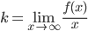
$$k=\lim_{x→∞}{\frac{x^{2}-3x+3}{\left(x-1\right)x}=\lim_{x→∞}{\frac{x^{2}-3x+3}{x^{2}-x}=\frac{\frac{x^{2}}{x^{2}}-\frac{3x}{x^{2}}+\frac{3}{x^{2}}}{\frac{x^{2}}{x^{2}}-\frac{x}{x^{2}}}=\frac{1-0+0}{1-0}=1}.}$$
Находим коэффициент b:
$$b=\lim_{x→∞}{\frac{x^{2}-3x+3}{x-1}-1*x=\lim_{x→∞}{\frac{x^{2}-3x+3-x^{2}+x}{x-1}=\frac{-2x+3}{x-1}=\frac{\frac{-2x}{x}+\frac{3}{x}}{\frac{x}{x}-\frac{1}{x}}=\frac{-2+0}{1-0}=-2}.}$$
Получаем уравнение наклонной асимптоты: y = x – 2.

8. Четность и нечетность функции:
Проверим функцию - четна или нечетна с помощью соотношений f(x)=f(-x) и f(x)=-f(x). Итак, проверяем:
$$f\left(-x\right)=\frac{x^{2}+3x+3}{-x-1}=-\frac{{-x}^{2}-3x-3}{x+1}≠f\left(x\right)≠-f\left(x\right).$$
3начит, функция не является ни чётной, ни нечётной.

